FICHE DE JEU

 | Black stories « Suspects »
 | Editeur : Kikigagne ? (2015)  Distributeur : Iello | Auteur(s) : Johannes Krenner, Corinna Harder, Jens Schumacher  Illustrateur(s): Bernhard Skopnik | Nombre de joueurs :  de 3 à 6  Mise en place : 5 min  Durée : 20min | Prix : 20€
Intelligence principale | Linguistique : vocabulaire – imagination  Communication  Ecoute
Intelligences secondaires | Naturaliste
ESAR  (facette F facultative) | - Jeu de langage et d'expression (A410)  - Jeu d'association (A401)  - Association d'idées (B309)  - Raisonnement intuitif (B310)  - Raisonnement hypothético-déductif (B501)  - Mémoire logique (C 412)  - Concentration (C411)  - Mémoire logique (C422)  - Jeu coopératif et compétitif (D302)  - Décodage de mots (E304)  - Décodage des phrases (E305)  - Reconnaissance sociale (F402)
Compétences | Vocabulaire – Expression – Narration
 | Ressources nécessaires (vocabulaire – écoute – entraide)
Support vidéo – la règle
Contenu de la boite | - 1 filtre rouge  - 1 calepin  - 4 cartes « Enquête »  - 12 cartes « Suspect »  - 60 cartes « Rapport »
Règle | Voir farde ou  https://cdn.1j1ju.com/medias/92/db/47-ghost-stories-black-secret-regle.pdf
But du jeu | Découvrir le coupable au moyen d’indices.
Principe du jeu | Regrouper les indices fournis par les autres enquêteurs pour être le premier à mettre la main sur le coupable.
Mécanismes ludiques | 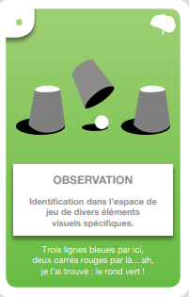  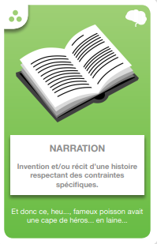  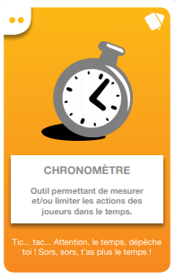  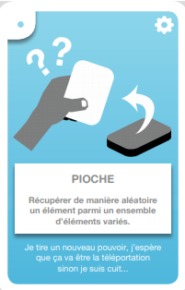  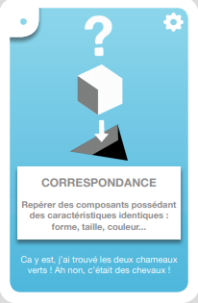
Intérêts didactiques | Vocabulaire – narration – Champs lexicaux  Collaboration – coopération
Conseils pratiques  (adaptation à la classe) | – Sélectionner les cartes en fonction du niveau des élèves.
Pitch | Un corps a été découvert ! La police fait appel à vous pour retrouver le coupable. Vous avez donc convoqué et longuement interrogé un suspect. Partagez désormais vos notes avec les autres détectives : chacun livrera les résultats de son interrogatoire.  Écoutez attentivement, car derrière le moindre détail peut se trouver la clé de votre enquête ! Le détective qui réussira à faire le lien entre les indices et les preuves accumulées par les experts démasquera le coupable.
Jeux rencontrant le même objectif | Sa dernière carte

